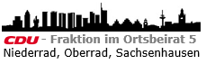 | 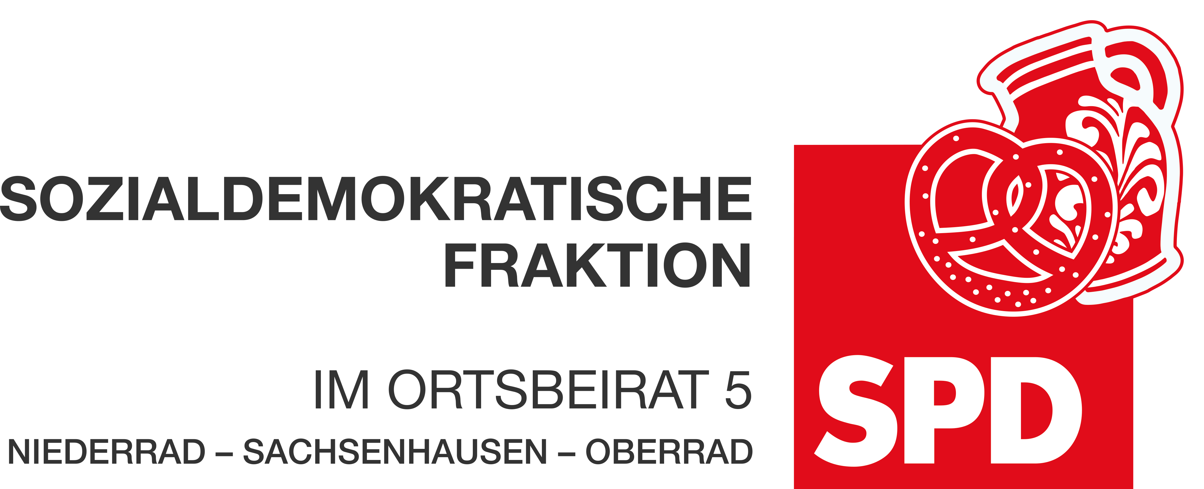 | 

05. Oktober 2024
Antrag
Parkplatz Darmstädter Landstraße Ecke Bischofsweg zumindest teilweise öffnen

Der Ortsbeirat 5 bittet den Magistrat, den Parkplatz an der Ecke Darmstädter Landstraße / Bischofsweg zumindest teilweise zu öffnen und den dort eingerichteten Tierkadaver-Sammelplatz auf ein Mindestmaß zu beschränken.

Begründung:
Der Magistrat hat kürzlich mitgeteilt, dass der auf dem Parkplatz Ecke Bischofsweg/Darmstädter Landstraße eingerichtete Tierkadaver-Sammelplatz noch für mindestens zwei Jahre in Betrieb bleiben soll. Dabei wurde bisher kein einziges Tier dort hingebracht.
Die derzeit gesperrte Parkfläche wurde von viele Menschen genutzt, um zu einem Waldspaziergang aufzubrechen. Zudem wurde der Parkplatz von den an den Parkplatz angrenzenden Kleingärtner:innen genutzt. In der Vorweihnachtszeit wurden auf dem Platz bisher Weihnachtsbäume und im Frühjahr Spargel verkauft.
Vor diesem Hintergrund bittet der Ortsbeirat 5 den Magistrat zu prüfen, ob der Parkplatz zumindest teilweise wieder freigegeben werden kann, damit die oben genannten Nutzungen weiterhin, wenn auch eingeschränkt, möglich sind.

Andrea Müller-Wüst
Dr. Jan Binger Dr. Jan Binger
Martin-Benedikt Schäfer Martin-Benedikt Schäfer
Dr. Uwe Schulz Dr. Uwe Schulz
(AntragstellerIn) (Fraktionsvorsitzender)

